关于组织参加2026年自治区社科普及讲解员大赛的通知
全院广大师生：
为深入学习贯彻习近平文化思想，推动中华优秀传统文化创造性转化、创新性发展，多层次、全方位立体式讲好新疆故事，提升师生人文社科素养，有形有感有效铸牢中华民族共同体意识，充分展示我院师生良好精神风貌与科普讲解能力。根据自治区社会科学界联合会《关于举办2026年自治区社科普及讲解员大赛的通知》及学校相关工作安排，我院将组织师生积极报名参赛，现将有关事宜通知如下：

一、赛事主题
讲好中国新疆故事，构筑共有精神家园

二、参赛对象
石油学院全体热爱社科普及事业、具备良好语言表达及讲解能力的教职工、在校学生。
参赛基本要求：年龄18周岁以上，理论功底扎实、语言表达能力突出、形象气质佳；政治立场坚定，遵纪守法，品行端正，无任何不良记录。

三、讲解内容
参赛选手须紧扣大赛主题，立足新疆实际，围绕以下方向撰写讲解稿件、开展现场讲解：
1. 以鲜活生动的新疆故事诠释中华优秀传统文化、革命文化和社会主义先进文化，全方位展示中华文化独特魅力。
2. 聚焦新疆各民族交往交流交融的历史事实，多角度展现中华文化共同性，有形有感有效铸牢中华民族共同体意识。
3. 生动讲述新时代党的治疆方略落地生根的生动实践，展现建设社会主义现代化新疆的鲜活故事与发展风貌。

四、赛事赛制及赛程安排

（一）自治区赛事整体安排
1. 初赛阶段（6月下旬—9月上旬）
大赛以单位选拔形式开展，可采用线下现场比拼、线上视频评审等方式进行。选手主题讲解时长为4分钟，主办方从讲解内容、语言表达、仪容仪表、临场应变、知识储备、舞台表现六个维度综合评分，择优推荐优秀选手晋级自治区线下决赛。
2. 决赛阶段（10月中旬，具体时间待定）
自治区决赛在乌鲁木齐市举办，分为赛前彩排、正式竞赛、颁奖典礼三个环节。正式竞赛设置三项考核：
① 主题讲解：时长4分钟，紧扣大赛主题及讲解要求完成讲解；
② 即兴讲解：时长2分钟，现场随机抽题，围绕文旅常识、历史典故、社科知识、地域热点等即时组织语言讲解；
③ 综合知识问答：时长2分钟，根据评委现场提问即时作答，考核知识储备与临场应变能力。

（二）石油学院报名及选拔安排
1. 院内报名推荐阶段（6月25日—8月28日）
欢迎全院符合条件的教职工、学生积极报名参赛，学院将择优遴选优秀选手推荐参赛。
2. 材料提交方式
有意愿报名的师生请加入“2026年自治区社科普及讲解员大赛”企业微信群（如群二维码失效，请通过企业微信联系阿依夏老师）。
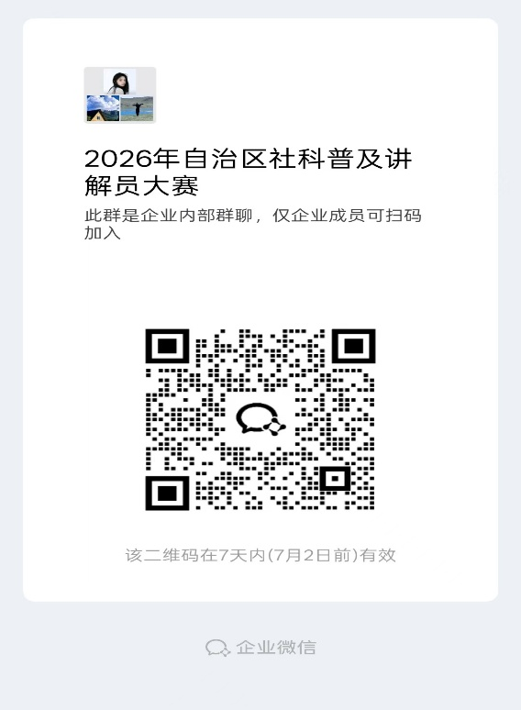

所有参赛材料统一收集汇总，参赛材料全部提交至阿依夏老师处，由学院统一报送学校。
【腾讯文档】石油学院2026年自治区社科普及讲解员大赛报名表
https://docs.qq.com/form/page/DSnVhdmZwR05kc2Vv
3. 校内初赛阶段（9月初，时间待定）
学校将统一组织专项评审，择优确定参赛选手代表学校参加自治区线下决赛。

五、报送材料清单

1.参赛选手汇总表；
2.讲解稿件（纸质版+电子版）。

六、奖项设置
自治区决赛设置一、二、三等奖及优秀选手奖，所有奖项均颁发荣誉证书及对应奖品。
七、联系人及联系方式：阿依夏老师（企业微信联系）

附件：1.2026年自治区社科普及讲解员大赛官方通知
2. 2026年自治区社科普及讲解员大赛参赛汇总表
石油学院
2026年6月25日

